Proiect Baze de Date 2019

Sistem de licitatii online pentru telefoane mobile

# Cerintele

Pornind de la denumirea aplicatiei, distingem urmatoarele:

1. **Sistem Online:** aplicatia sa poata fi accesata prin intermediul Internet-ului, de pe un numar cat mai mare de dispozitive si sisteme de operare.
2. **Licitatii:** aplicatia sa permita utilizatorilor sa creeze/vizualizeze/editeze/sterge licitatii (operatiile **CRUD** – create, read, update, delete), sa liciteze dupa anumite reguli impuse, dar si sa poata oferi recenzii acelor utilizatori (licitatorilor) de la care au cumparat cu succes.
3. **Telefoane Mobile:** structura bazei de date sa fie construita in mod special numai pentru telefoane mobile. Aceasta limitare din punct de vedere business (i.e. putem oferi posibilitatea licitarii si altor produse) poate deveni avantaj atunci cand se construieste modelul de date: stim mereu ca produsele dintr-o licitatie sunt telefoane => usurinta in filtrare, calculare totaluri, etc.

Avand structura minima de mai sus, identificam necesitatea a trei componente:

* **Frontend:** modul in care utilizatorul (logat), avand un anumit rol (USER / ADMIN), poate sa vizualizeze datele din baza de date, sa le altereze (in functie de autorizari) si sa interactioneze cu mecanismele de licitatie.
* **Backend:** modul care se ocupa cu preluarea request-urilor de la utilizatori si care, in urma autentificarii, autorizarii si identificarii acestora, ofera doar acele informatii si lasa sa execute doar acele operatii la care au acces.
* **Baza de date:** modul care se ocupa cu stocarea datelor, fiind in totalitate controlata de modulul Backend .

**Lista functionalitatilor aplicatiei:**

* Inregistrarea de utilizatori noi
* Logarea in site cu credentiale proprii
* Managementul profilului utilizator (date personale, card, administrare cont – schimbare parola)
* Vizualizare si filtrare licitatii deschise in site (filtrare dupa licitator, telefoane incluse, preturi)
* Adaugare de noi licitatii, editarea si stergerea licitatiilor existente (o licitatie trebuie sa aiba o lista de telefoane incluse, preturi de pornire/target/curent, informatii suplimentare, o data de incheiere)
* Adaugarea de telefoane noi
* Licitare pentru alte licitatii decat cele proprii
* Ca licitator, alegerea manuala a unui castigator atunci cand pretul tinta nu a fost atins
* Vizualizarea de recenzii si filtrarea dupa licitatorii care au fost recenzati, oferirea de recenzii in urma castigului unei licitatii

**Un administrator poate efectua toate cele de mai sus, in afara de crearea de licitatii si licitarea. Totusi, acesta mai poate si sa:**

* Valideze licitatii noi create pentru ca acestea sa poata aparea in site
* Stearga licitatii (daca acestea prezinta un anumit risc / nu respecta anumite conditii)
* Stearga recenzii

Pe langa asta, un utilizator special, si anume **administratorul bazei de date**, poate accesa direct baza de date si poate executa cereri intr-o aplicatie special destinata ce vine in mod automat cu baza de date folosita (e.g. Oracle Database, phpmyadmin, h2memory).

# Proiectarea bazei de date

## Identificarea tabelelor

In mod evident, printre tabelele de care avem nevoie se numara: **Utilizator** (cu informatii personale, card, credentiale), **Licitatie**, **Oferta** (de licitatie), **Telefoane** si **Recenzii**.

Pentru ca pe parcursul dezvoltarii aplicatiei putem sa ne dam seama ca anumite campuri pe anumite tabele pot sa reduca cu mult complexitatea calculelor (chiar daca pastram mai multe informatii in baza de date), schema bazei de date la care am ajuns este urmatoarea:



Pentru aceasta schema, am luat in calcul in primul rand normalizarea bazei de date, pentru reducerea ocuparii bazei de date.

Ce iese in evidenta in aceasta schema este **Cheia Primara** pentru care am renuntat la alegerea clasica de tipul **int** (**INTEGER**) si am ales un **VARCHAR** in care o sa tin o cheie principala bazata pe **UUID/GUID** (Universally/Globally Unique Identifier).

Cateva avantaje a **UUID** peste **INTEGER**:

* + Asigura unicitatea nu numai la nivel de tabela si baza de date, dar este unic peste orice server si baza de date => putem folosi aceasta structura pentru baze de date distribuite sau pentru a migra baza de date pe alt server
  + Usurinta de generare a **UUID** => nu mai avem nevoie sa vizitam baza de date pentru incrementarea ultimului integer si a obtine o noua cheie unica (posibilitatea de duplicare a unui **UUID** este practic nula)

Dezavantaje a **UUID**:

* + Este de cateva ori mai mare decat clasicul int

Am ales totusi sa lucrez cu acest tip de cheie primara pentru ca ma astept la performante bune din partea sistemului, deoarece voi creea o baza de date in-memory. Pentru acest tip de baza de date tinuta in memorie, la nivel de proiect este suficienta o abordare folosind **SQLite** (din php) sau **H2-Memory Database** scris in **Java** (pe care o sa o descriu in cele ce urmeaza). Pentru un sistem real, caz in care avem nevoie de un sistem dedicat de baze de date, putem folosi SAP HANA (<https://www.sap.com/romania/products/hana.html> - una dintre cele mai performante baze de date relationale tinute in memorie si orientate pe coloane dezvoltate de SAP).

## Descrierea tabelelor, a relatiilor dintre ele si a constrangerilor

* **USERS**

Contine informatii personale despre utilizator, precum:

* **Numele** (VARCHAR)
* **Data de Nastere** (DATE – poate fi folosita pentru oferte speciale in perioada datei de nastere)
* **Tara** (VARCHAR)
* **Orasul** (VARCHAR)
* **Adresa** **Detaliata** (VARCHAR - strada, numar, apartament, etc.)
* Legaturi 1 la 1 cu tabelele **USER_CREDENTIALS** si **CARDS** (explicate mai jos)
* **USER_CREDENTIALS**

Contine **credentialele utilizatorilor**, username-ul fiind tinut in baza de date asa cum este definit de utilizator, dar asupra parolei definita de utilizator este aplicat un algoritm de **hashing**.

Spre deosebire de **criptare**, care poate face posibila trecerea inapoi la parola introdusa, cunoscandu-se algoritmul folosit si cheia de criptare, **hashing-ul** presupune “incurcarea” parolei introduse, fara posibilitatea de revenire la cea initiala. Sigura varianta de a verifica veridicitatea parolelor fiind compararea hash-urilor parolelor introduse.

**Legatura** acestei tabele este 1..1 la 1..1 cu tabela **USERS**, insemnand ca fiecare utilizator are exact o intrare in tabela **USER_CREDENTIALS**.

Cu toate ca am fi putut introduce campurile username si password in tabela **USERS**, am preferat separarea pentru ca pe viitor se poate apela la un serviciu extern de identificare (e.g. **Identity Providers (IdP): SAP ID Service (**<https://community.sap.com/topics/cloud-platform-identity-authentication>), okta (<https://www.okta.com/>), Auth0 (<https://auth0.com/>), etc.).

* **CARDS**

Contine informatii despre cardul utilizatorului: **numar**, **data expirarii**, **cvv/cvc**, **detinator**.

**Aceasta tabela contine informatii foarte sensibile.** Oricine ar avea access la aceasta, ar putea sa faca plati in numele detinatorului, fara ca acesta sa stie. Pentru a putea totusi tine astfel de date intr-o baza de date, trebuie respectate anumite conditii legale definite de standardele **PA DSS (Payment Appliction Data Security Standard)**, ceea ce depaseste cu mult scopul proiectului.

Legatura tabelei este 0..1 la 1..1 cu tabela **USERS**, insemand ca fiecare utilizator are maxim 1 card definit. Asemanator tabelei **USER_CREDENTIALS**, am preferat separarea intr-o alta tabela pentru a putea tine criptate aceste informatii si pentru ca pe viitor sa se poata folosi servicii speciale care respecta standardele definite mai sus, contra cost (e.g. <https://www.authorize.net/>).

In dezvoltarea aplicatiei, platile efective si rezervarile (pentru licitatiile individuale) au fost mockuite, **de aici si lipsa unei tabele de tranzactii**.

* **AUCTION_INFO**

Contine informatii despre licitatii:

* **Data de inceput** (Timestamp)
* **Data de sfarsit** (Timestamp)
* **IsValidated** (Boolean), flag ce marcheaza daca aceasta licitatie a fost validata de un administrator si poate sa apara pe site
* **IsSuccessfullyDone** (Boolean), flag ce marcheaza daca aceasta licitatie a fost terminata cu succes (odata depasit “DatetimeEnd”, licitatia poate sa nu fie incheiata cu succes daca pretul tinta nu a fost atins, moment in care licitatorul poate sa selecteze manual castigatorul ca fiind persoana care a licitat cea mai mare suma).
* **Camp cu informatii suplimentare** (VARCHAR), care poate contine un mesaj de marketing din partea licitatorului
* **Pret de pornire** (DOUBLE), cea mai mica suma care se poate licita la inceputului licitatiei
* **Pret tinta** (DOUBLE), cea mai mica suma pentru care licitatia se incheie automat in urma echiparii timpului “DatetimeEnd”
* **Pret curent** (DOUBLE) => acest camp ar putea fi si calculat in mod dinamic (intr-un **View** de exemplu), dar am preferat stocarea lui si la nivel de licitatie, pentru a nu recurge la o subcerere de fiecare data cand aveam nevoie de informatii despre licitatie (aceasta subcerere s-ar fi uitat in tabela **BIDS** si ar fi executat o functie agregata de tipul **Max…**)

Aceasta tabela contine si o legatura 0..* la 1..1 cu tabela **USERS**, insemnand ca un utilizator poate avea zero sau mai multe licitatii, iar o licitatie este detinuta de exact un utilizator.

* **PHONES**

Contine informatii foarte simple despre telefoane (**Brand** si **Model**), mai multe detalii putand fi oferite in campul “AdditionalInfo” din tabela **AUCTION_INFO** sau chiar apeland un serviciu extern (e.g. <https://www.gsmarena.com/>).

Astfel abstractizate obiectele din licitatie, legatura cu tabela **AUCTION_INFO** este many-to-many, de aceea am introdus tabela de legatura **PHONES_IN_AUCTION**, o licitatie putand avea unul sau mai multe telefoane, respectiv un telefon putand fi in zero sau mai multe licitatii.

* **BIDS**

Asemanator telefoanelor, actiunea de a licita (bid) intr-o licitatie (auction) este marcata de aceasta tabela. Astfel, un utilizator poate realizare operatiunea de bidding de zero sau mai multe ori pentru o licitatie, iar o lictatie poate avea zero sau mai multe operatiuni de bidding.

Pe langa asta, tabela mai contine si informatii legate de pretul licitat, si timpul in care a fost realizata licitatia.

Printre constrangerile impuse de mecanismul de licitare se numara:

* Pretul licitat trebuie sa fie mai mare sau egal cu pretul curent al licitatiei, astfel sa se respecte formula: newBid >= currentBid + 0.05 * targetPrice. Deci o licitare se face in incremente de 5% din pretul tinta (pentru a mitiga cazurile de licitare de tipul pretNou = pretVechi + 0.00001, irelevante pentru vanzator, dar si pentru incarcarea bazei de date)
* Data licitarii (BIDS.”DatetimeBidded”) sa fie mai mica decat Data inchiderii licitatiei (AUCTION_INFO.“DatetimeEnd”)
* **REVIEWS**

Schema in care a fost introdusa tabela este construita de asa natura incat sa permita mai multor utilizatori sa adauge recenzii pentru aceeasi licitatie. Am impus totusi constrangerea ca numai utilizatorul ce castiga licitatia sa poata adauga o recenzie (cu referire la transportul produselor incluse, calitatea acestora, etc.).

Aceasta tabela contine numarul de stele acordate si comentariul legat de licitatie.

# Implementarea intr-un mediu de programare

## Backend

Pentru ca vrem obtinerea unor performante mai bune si timpi rapizi de acces la baza de date, inca din faza de proiectare am ales utilizarea unei baze de date in memorie. In limbajul **Java**, in care o sa implementez partea de **backend**, putem utiliza <https://www.h2database.com/> in varianta in-memory.

Aceasta este o baza de date **SQL**, open source si foarte rapid. Poate fi accesata folosind API-ul **JDBC** (Java DataBase Connection) si are o dimensiune redusa (~2MB).

Pentru ca un sistem de licitatii online, trebuie sa fie online, accesibil de pe orice device si fara dezvoltarea de aplicatii independente, am preferat alegerea Spring Boot ([**https://spring.io/projects/spring-boot**](https://spring.io/projects/spring-boot)**)**. Acesta creeaza o aplicatie web baza pe Spring care are incorporat un server de **Apache** **Tomcat** ce permite rularea directa din IDE sau prin simpla pornire a unei aplicatii java (.jar). Acesta vine deja cu configurari standard de Spring (astfel, nu mai trebuie sa pierdem timpul configurand fisierele XML) si cu module de tip “starter” pentru: **JDBC**, **Web** si **Security**.

## Frontend

Pentru partea de **frontend** am folosit clasicele **JavaServer Pages** (JSP-uri), care incorporeaza elemente de html si tag-uri speciale care duc la crearea unui continut dinamic. Acest continut dinamic este generat folosind **Java Servlets**, in care codul HTML care ajunge la utilizator este mai intai generat pe server, astfel, in momentul generarii codului, putem avea acces la variabilele din cod (obiecte de tip licitatie spre exemplu).

Pe langa asta, am folosit **javascript** pentru a realiza dinamic anumite actiuni in site. Am mai folosit si componentele standard din Bootstrap (<https://getbootstrap.com/> - css, functii js si elemente html, etc.).

**Abordarea aceasta folosind JavaServer Pages duce la o limitare a experientei utilizator, si anume aplicatia web nu mai este single-page, tehnologia catre care se tinde de cativa ani.**

## Baza de Date

O varianta de **conectare la baza de date** ar fi utilizand mecanisme de tipul persistence (**JPA**, **Hibernate**, **Spring DATA**, etc.), astfel tabelele din baza de date ar fi convertite in mod automat la obiecte Java. Aceasta varianta are anumite avantaje, dar **am preferat folosirea sintaxei SQL peste libraria JDBC** si conversia “manuala” la obiecte pentru transferul datelor catre interfata si servicii.

## Structura proiectului

## 

Pornind de la utilizator care realizeza o cerere, deci acceseaza una din paginile siteului online, denumit in continuarea **OnlinePhoneAuctions**, acest request este mai intai identificat de catre modulul de security **WebSecurityConfig**.

Odata identificat cu success si avand rolul necesar, request-ul este procesat de catre un controller specific, ce contine diverse RequestMapping’s: de exemplu “/auctions” pentru afisarea licitatiilor se gaseste in **AuctionController**.

Pentru a putea obtine licitatiile disponibile, apelam mai departe serviciul **AuctionService** ce contine explicit interogarile sql si realizeaza conversia de la date brute din baza de date, la obiecte java. O lista de licitatii este definita in aplicatia noastra ca fiind List<**AuctionInfoDTO**>, unde clasa dto (Data Transfer Object) contine doar informatiile relevante pentru utilizatori.

Serviciul de licitatii apeleaza la randul sau o metoda din clasa **ConnectionUtil**. Aceasta clasa ajutatoare realizeaza conexiunea cu baza de date la pornirea serverului si face conversii in obiecte standard java (List pentru randuri, Integer pentru numarul randului, respectiv coloanei, etc.)

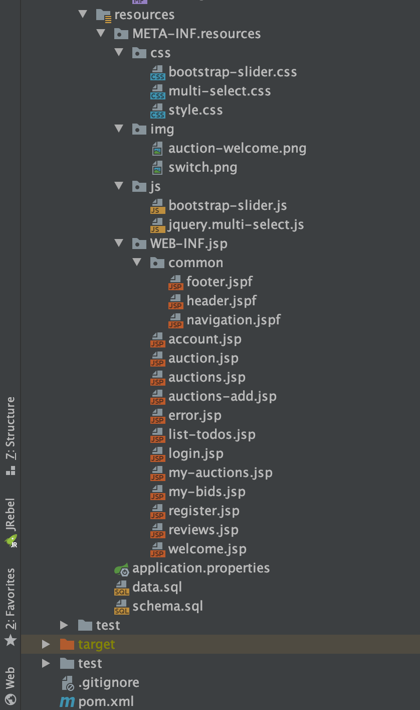Clasa **OnApplicationStartUp** executa anumite operatii la fiecare (re)start de server. Una dintre operatii este adaugarea utilizatorilor din baza de date in “manager”-ul de utilizatori folosit de Spring Security. Cealalta este de programarea unui “job” pentru executie la fiecare final de licitatie.

In **MANIFEST.MF** se gasesc properietatile minime necesare crearii unui pachet executabil a aplicatiei Spring Boot ce permite rularea serverului pe orice dispozitiv cu **JRE** version >= 8.

In folderele **css**, **img**, **js** si **jsp** din pachetul **resources** se gasesc elementele de **UI**.

Fisierul de properietati **application.properties** contine configurarile de Spring Boot:

* URL-ul catre baza de date
* Driver-ul bazei de date
* Dialect-ul specific bazei de date
* Username si Parola pentru baza de date
* Optiune speciala pentru recrearea schemei bazei de date la fiecare repornire a serverului.

**Ultima optiune duce la pierderea datelor la fiecare restart de server, dar ajuta in scop de dezvoltare, avand mereu date “curate”.**

Pentru asta, la fiecare restartare, sunt executate scripturile din **schema**.**sql** si **data**.**sql**:

* Schema.sql recreaza schema bazei de date
* Data.sql insereaza date initiale de test

Pentru dependinte am ales utilizarea **Maven**, deci in fisierul pom.xml se gasesc toate librariile externe folosite in proiect.

## Interfata cu utilizatorul

In continuare o sa ilustrez pe baza interfetei, ce se intampla in spate. **Urmatoarea parte este destul de lunga si recomand totusi saltul la partea a IV-a “Instalare pe masina locala”**, pentru a testa pe un demo live functionalitatea site-ului, eventual revenind la aceasta parte doar pentru lamuriri legate de implementare.

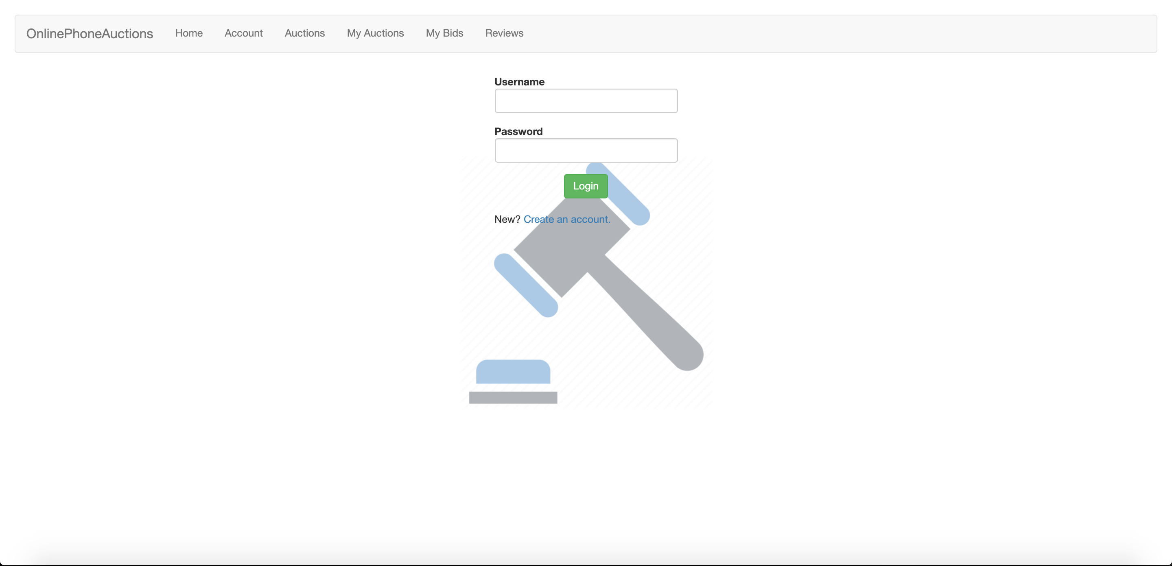

Cand accesez pentru prima data site-ul, o sa dau de ecranul de login. Printre utilizatorii de test, se regasesc urmatorii (username/password):

* **catalin / pirvu**
* **carina / stoica**
* **stefan / anca**
* **admin / nimda** (utilizator special, cu rol de ADMIN)

Pentru **administratorul bazei de date** (gasita la adresa localhost:8080/h2), credentialele sunt: **sa / password**.

De data aceasta, o sa creez un utilizator nou, apasand pe butonul “**Create an account**”:

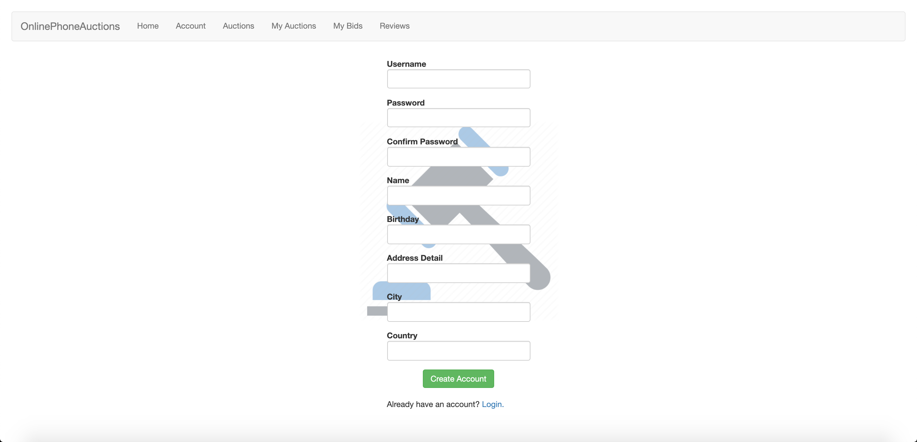

In functie de informatiile introduse, la apasarea pe “Create account” o sa primesc diferite mesaje de eroare, pe baza validarii campurilor:

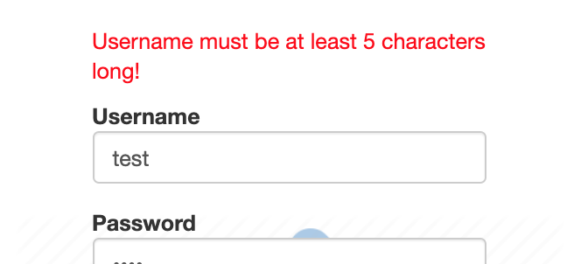 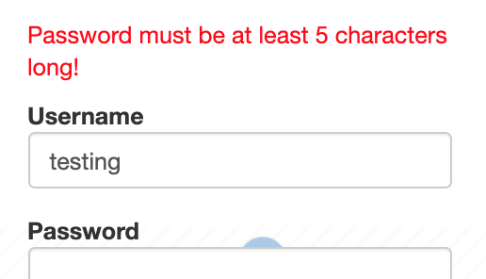

Validarile sunt atat de consistenta a datelor, dar si pentru o compatibilitate cu baza de date, pentru a nu se introduce spre exemplu in campul datei de nastere altceva decat o data calendaristica.

Dupa ce validarea are loc cu succes, se va apela metoda **createUser()** dinserviciul **UserService**. Aceasta metoda executa urmatoarele Insert-uri:

* INSERT INTO user_credentials (id, username, password) VALUES ({1}, {2}, {3}); => 1 este un id unic generat, 2 este user-ul introdus, iar 3 este parola in urma aplicarii algoritmului de hashing
* INSERT INTO cards (id, card_number, card_expiry_date, card_cvv, cardholder_name) VALUES (({1}, {2}, {3}, {4}, {5}); => se introduce doar campul id unic generat, celelalte campuri sunt goale
* INSERT INTO users (id, name, birthday, address_detail, city, country, cards_id, user_credentials_id) VALUES ({1}, {2}, {3}, {4}, {5}, {6},{7}, {8}); => 1 este id unic generat, 7 este id-ul de mai sus inserat in tabela CARDS (de aici si nevoia introducerii campurilor goale, pentru respectarea integritatii), 8 id-ul de mai sus inserat in tabela USER_CREDENTIALS, iar restul campurilor sunt cele introduse de utilizator.

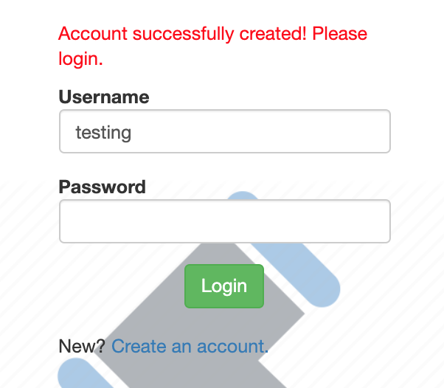Dupa ce am creat cu succes utilizatorul, voi fi redirectat la pagina de logare

Aici putem folosi noul utilizator creat. In urma apasarii butonului de **login**, Spring Security realizeaza in mod automat validarea campurilor introduse, returnand mesaje corespunzatoare.

Daca credentialele au fost corecte, vom fi redirectionati la **homepage**:

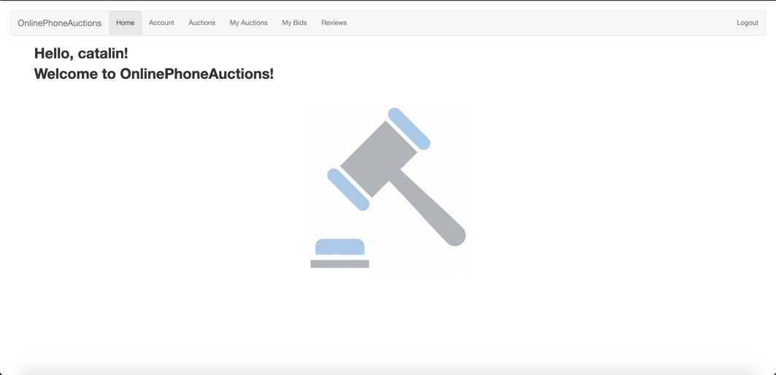

In meniul “**Account**”, putem observa datele personale:

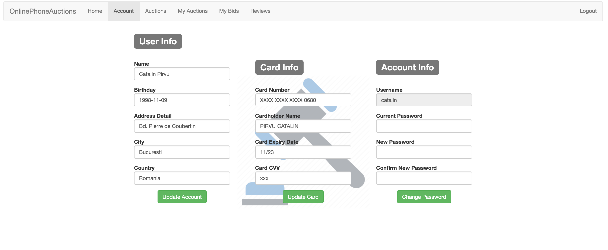

Aici putem edita fiecare din acestea. Asemanator functionalitatii de Register, avem validari pe campuri.

Pentru **afisarea informatiilor** am folosit urmatoarele Select-uri:

* SELECT name, birthday, address_detail, city, country FROM users WHERE id = {1}, unde id-ul este id-ul userului curent
* SELECT card_number, card_expiry_date, card_cvv, cardholder_name FROM cards WHERE id IN (SELECT cards_id FROM users WHERE id ={1}), unde 1 este id-ul userului curent

Pentru **schimbarea parolei** am folosit Update-ul:

* UPDATE user_credentials SET password = {1} WHERE username = {2}, unde {1} este noua parola, iar {2} este id-ul userului curent

Pentru **schimbarea cardului** am folosit Update-ul:

* UPDATE cards SET card_number = {1}, card_expiry_date = {2}, card_cvv = {3}, cardholder_name = {4} WHERE id in (SELECT cards_id FROM users WHERE id = {5})

Pentru **schimbarea datelor personale** am folosit Update-ul:

* UPDATE users SET name = {1}, birthday = {2}, address_detail = {3}, city = {4}, country = {5} WHERE id = {6}

**In select-urile anterioare, dar si in cele ce urmeaza, id-ului utilizatorului curent este aflat dinamic pe baza username-ului luat din serviciul Spring.**

**Astfel, id-ul este determinat ruland query-ul:**

* SELECT id FROM users WHERE user_credentials_id IN (SELECT id FROM user_credentials WHERE username = {1})

Sub meniul **Auctions** putem vedea toate licitatiile active din site (in acest caz este doar una, si este a utilizatorului cu care sunt logat, deci pot realiza operatiile de **edit** / **delete**):

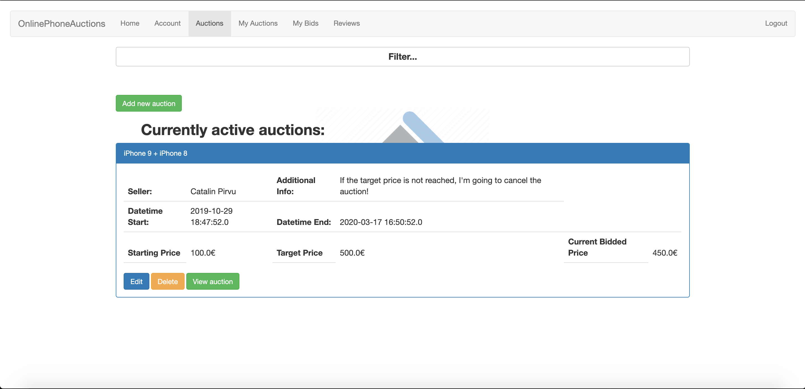

Pentru afisarea licitatiilor am folosit query-ul:

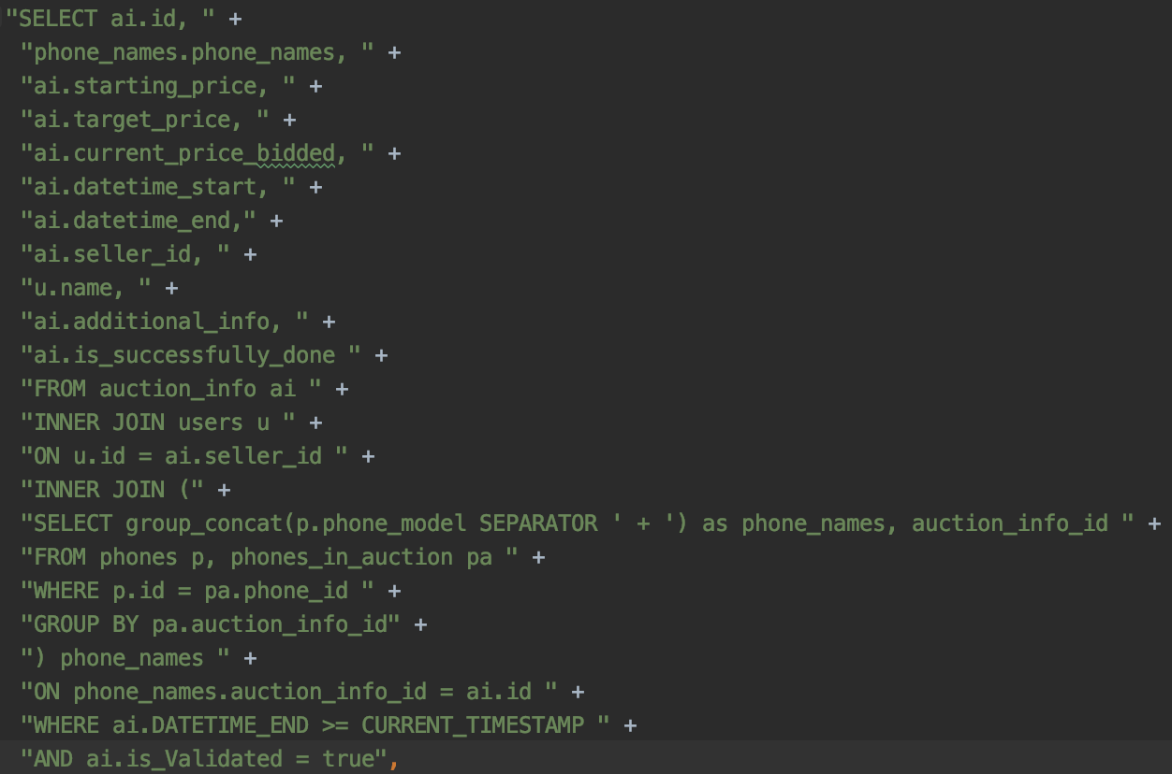Aici am realizat un join cu un subquery mai complex care pune in “phone_names” numele licitatiei construit pe baza functiei agregate (group_concat(p.phone_model SEPARATOR ‘ + ‘)).

Astfel, in cazul de fata licitatia avea doua telefoane, deci numele afisat in interfata va fi “**iPhone 9 + iPhone 8**”.

Tot in aceasta pagina avem si optiunea de **filtrare**:

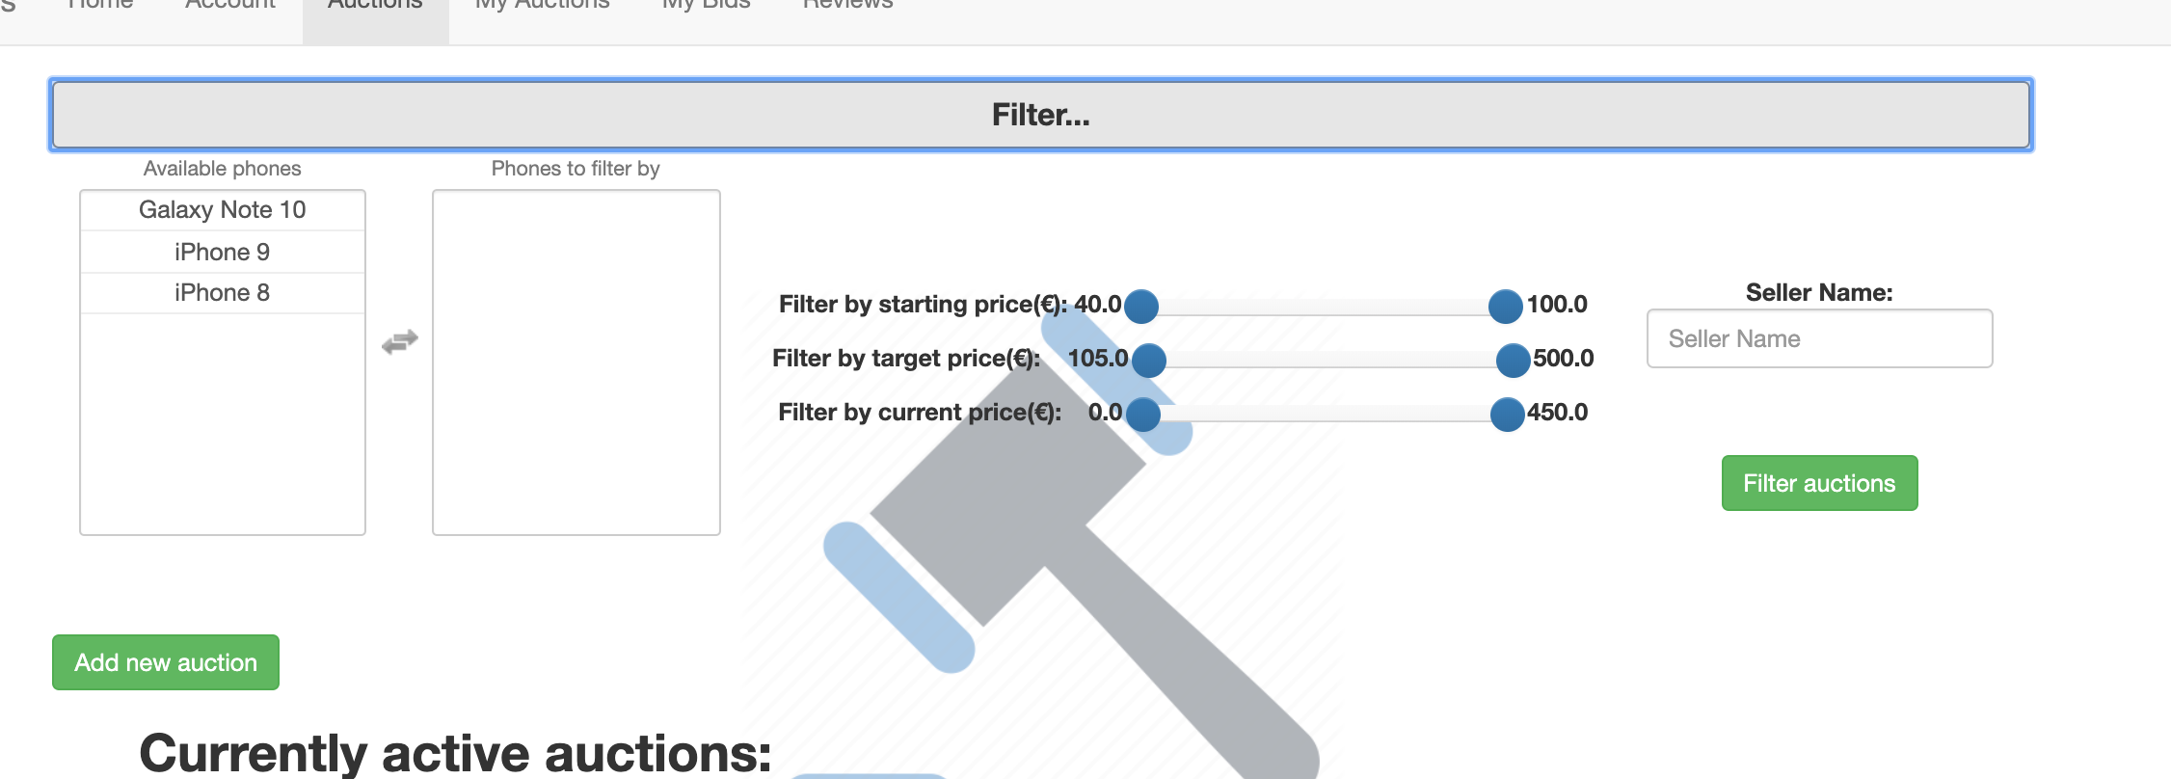

Pentru a putea defini filtrele, interoghez baza de date pentru a vedea datele disponibile:

* SELECT id, phone_model as phoneName FROM phones => pentru telefoanele disponibile
* SELECT min(target_price) as targetPriceMin, max(target_price) as targetPriceMax, min(starting_price) as startingPriceMin, max(starting_price) as startingPriceMax, min(current_price_bidded) as currentPriceMin, max(current_price_bidded) as currentPriceMax FROM auction_info ai WHERE ai.DATETIME_END >= CURRENT_TIMESTAMP AND ai.is_Validated = true => **query pentru a putea defini corect intervalele de filtrare dupa preturi**

Dupa ca apasam butonul “**Filter Auctions**”, la query-ul definit mai sus pentru afisarea licitatiilor, se adauga urmatoarele constrangeri:

* AND lower(phone_names) like '%{1}%' => filtram telefoanele direct dupa denumire, pentru ca stim ca denumirea licitatiei contine si numele telefoanelor (pe langa “+”)
* AND ai.starting_price >= {2}
* AND ai.starting_price <= {3}
* AND ai.current_price_bidded >= {4}
* AND ai.current_price_bidded <= {5}
* AND ai.target_price >= {6}
* AND ai.target_price <= {7}
* AND lower(u.name) like '{8}%' => pentru filtrarea dupa numele utilizatorului

Daca apasam pe butonul “**Add new auction**”, putem adauga o noua licitatie:

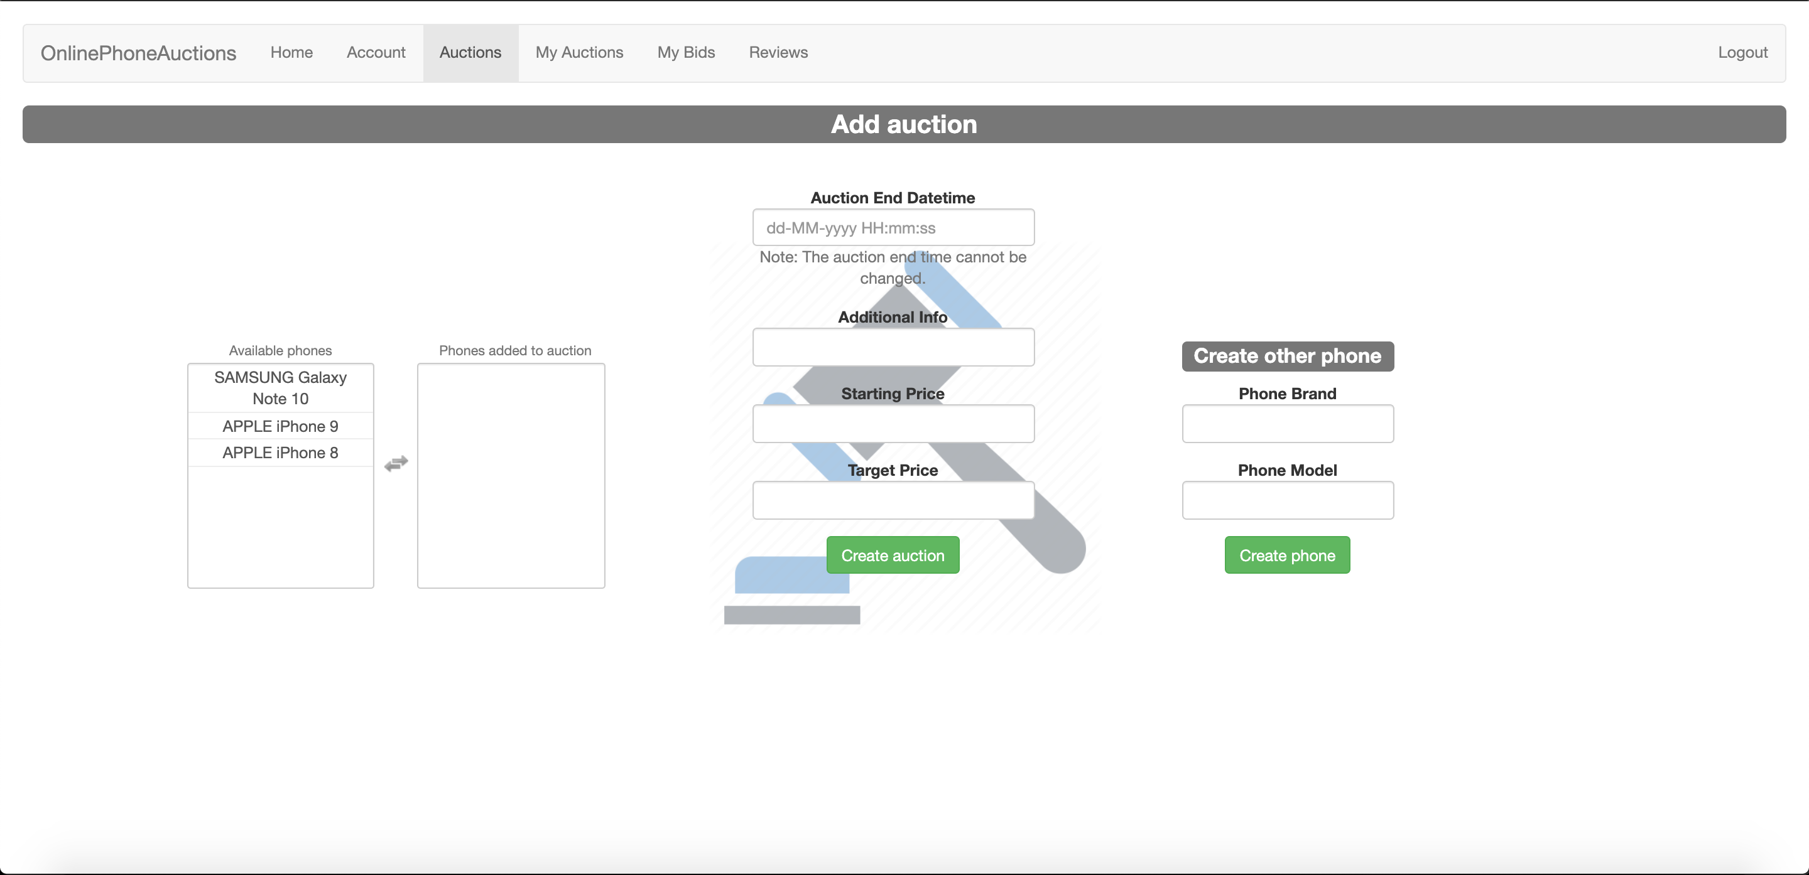

La **adaugarea unei noi licitatii**, se executa query-ul:

* INSERT INTO auction_info (id, datetime_start, datetime_end, is_validated, is_successfully_done, seller_id, additional_info, starting_price, target_price, current_price_bidded) VALUES ('{1}', parsedatetime('{2}', 'dd-MM-yyyy hh:mm:ss'), parsedatetime('{3}', 'dd-MM-yyyy hh:mm:ss', false, '{4}', '{5}', {6}, {7}, {8}) => unde am folosit functia **parsedatetime()**, pentru parsarea datelor calendaristice introduse. De asemenea, am completat si flag-urile isValidated si isSuccessfullyDone cu false

Acelasi ecran permite si **editarea unei licitatii existente**, datele licitatiei fiind interogate prin:

* SELECT ai.starting_price, ai.target_price, ai.datetime_end, ai.additional_info FROM auction_info ai WHERE ai.id = '{1}' => la accesarea meniului de editare, se verifica intai daca pe campul sellerId din AUCTION_INFO este id-ul user-ului curent. Daca nu, utilizatorul este redirectinat catre un mesaj de eroare (in mod normal, nu ar putea accesa pagina web)

Tot ecranul de adaugare / editare licitatie permite si **adaugarea unui nou telefon**, realizat prin:

* INSERT INTO PHONES (id, phone_brand, phone_model) VALUES ({1},{2},{3})

Sub pagina “My Auctions”, avem urmatoarele informatii:





Selecturile utilizate sunt asemanatoare celor de pe pagina “Auctions”, la care se mai aduga diverse filtre:

* **Pentru** **cele** **active**, filtru ca date incheierii sa fie dupa data curenta, si campul isValidated sa fie “true”
* **Pentru** **cele** **ce** **trebuie** **validate**, campu; isValidated sa fie “false”
* **Pentru** **cele** **incheiate**, campul isValidated sa fie “true” si data incheierii sa fie inainte de data curenta

Mesajul de eroare afisat mai sus pe prima licitatie din “**My ended auctions**” ne avertizeaza ca licitatia nu a fost incheiata cu success.

Daca accesam pagina licitatiei, putem observa cauza:

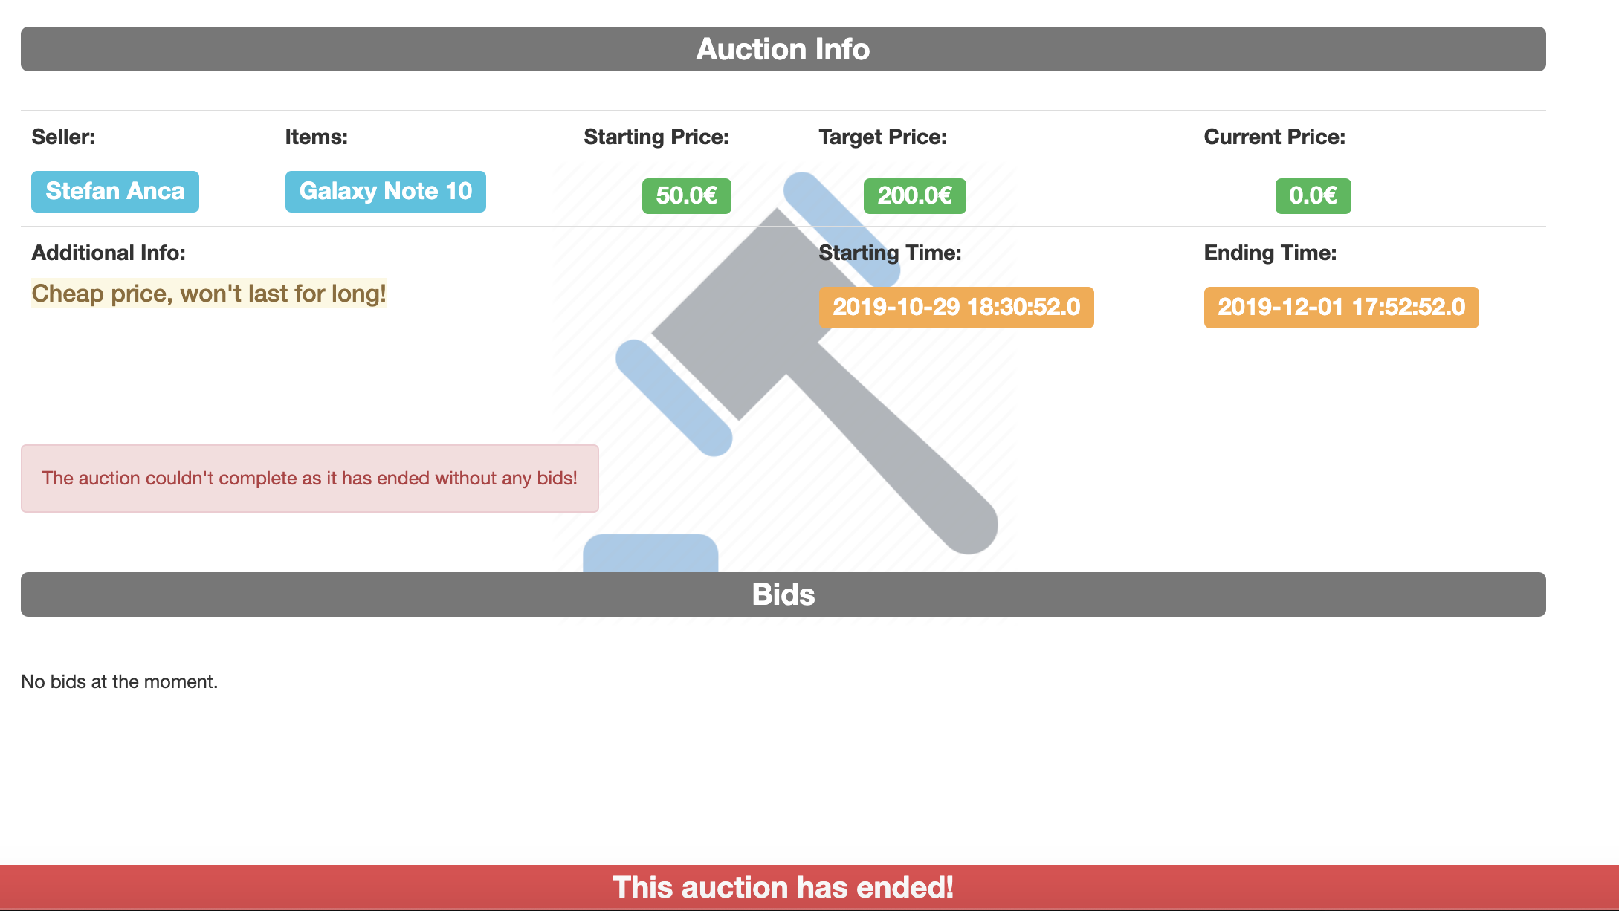

Daca licitatia ar fi avut “bid”-uri, dar pretul tinta nu ar fi fost atins, atunci am fi vazut acelasi mesaj de eroare pe pagina de licitatii, dar licitatia ar fi avut urmatoarele informatii:

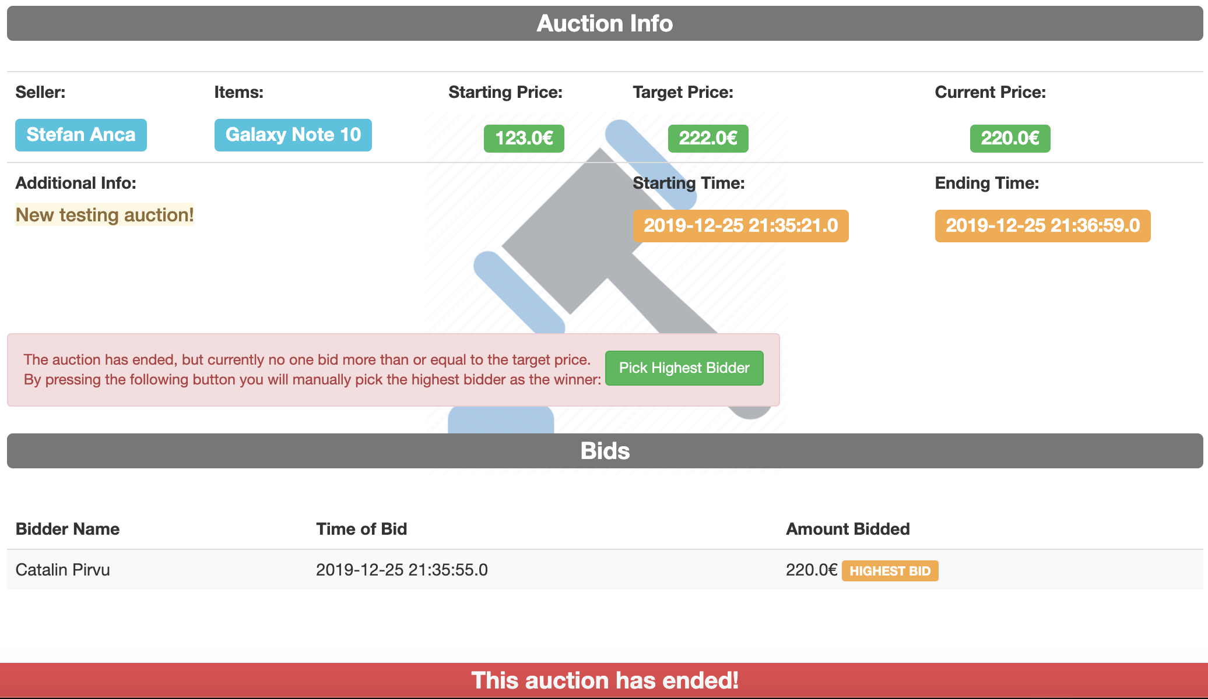

Dupa cum spune si mesajul, putem alege cel mai mare “bid” ca fiind castigator. Facand asta, licitatia devine:

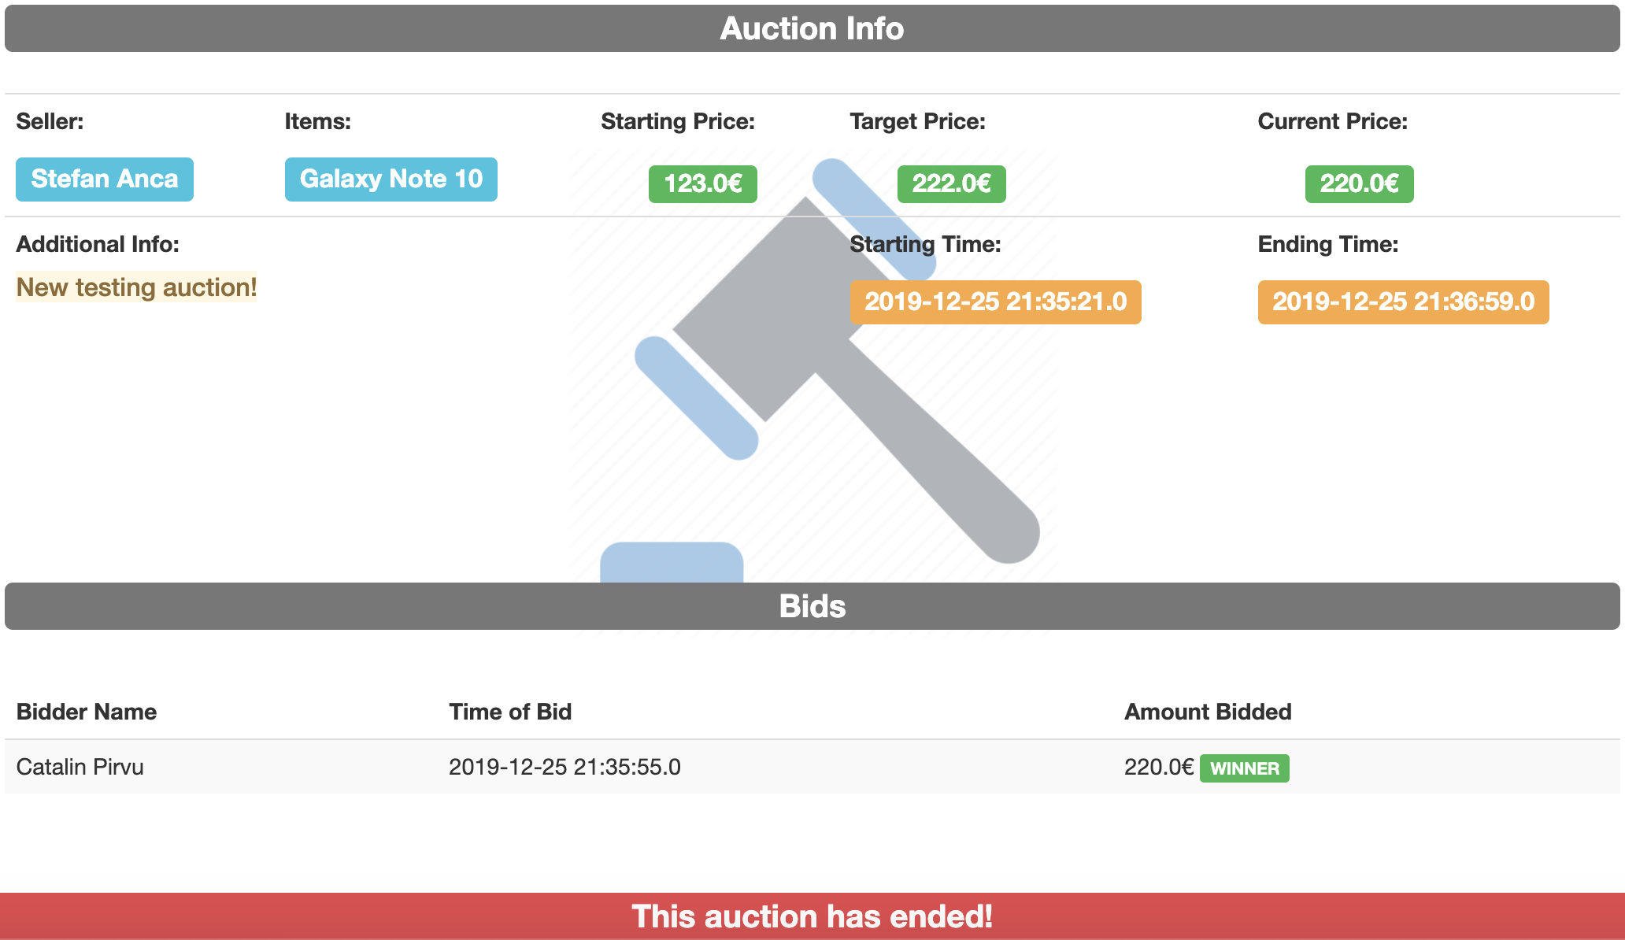

Daca accesam a doua licitatie din “My ended auctions” care nu are niciun mesaj de eroare, observam:

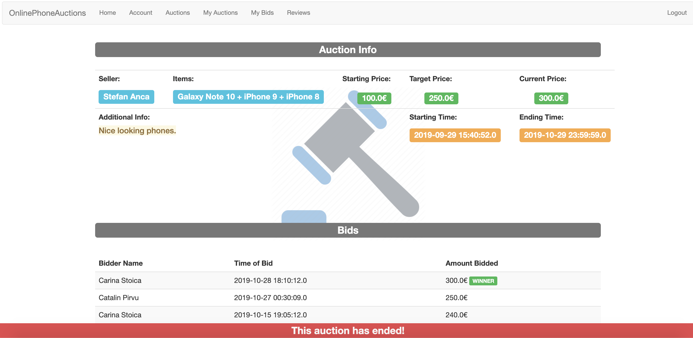

**Deci licitatia a fost incheiata cu succes si nu avem nevoie de o alegere manuala a castigatorului.**

Toate acestea sunt posibile datorita logicii din spatele functionalitatii de licitatie. Pentru acestea, am folosit diverse query-uri:

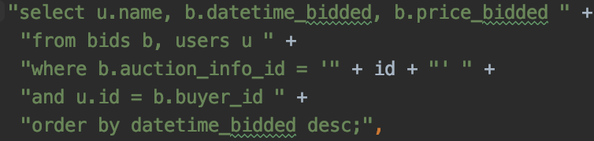

* pentru returnarea “bid”-urilor pentru licitatia cu id-ul “id”, ordonate cronologic.
* 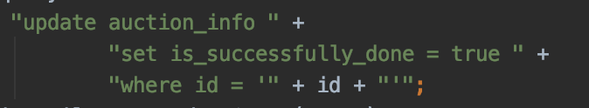pentru a completa in mod manual licitatia
* 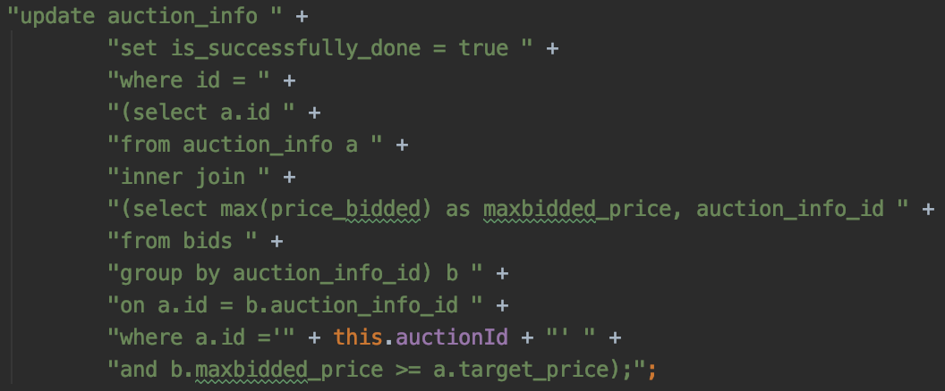pentru a completa in mod automat licitatia.
* practic se verifica daca cel mai mare pret licitat depaseste pretul tinta.
* aceasta interogare se executa automat atunci cand licitatia se termina “DatetimeEnd”, folosind un **job scheduler** din Java. De aici si constrangerea ca timpul de incheiere sa nu se poata schimba odata setat, pentru ca ar fi presupus operatii complexe de oprire a unei functii deja programate (folosind o librarie de tipul **Quartz Scheduler**).

Pe langa query-urile de mai sus este folosita si logica bazata pe flag-urile is_successfully_done, is_validated si timpul de incheiere.

Logica de “bidding” are urmatoarele **constrangeri**:

* utilizatorul care doreste sa liciteze, sa nu fie detinatorul licitatiei
* licitatia sa nu se fi incheiat
* pretul licitat sa fie mai mare decat pretul curent cu 5% din pretul de tinta.

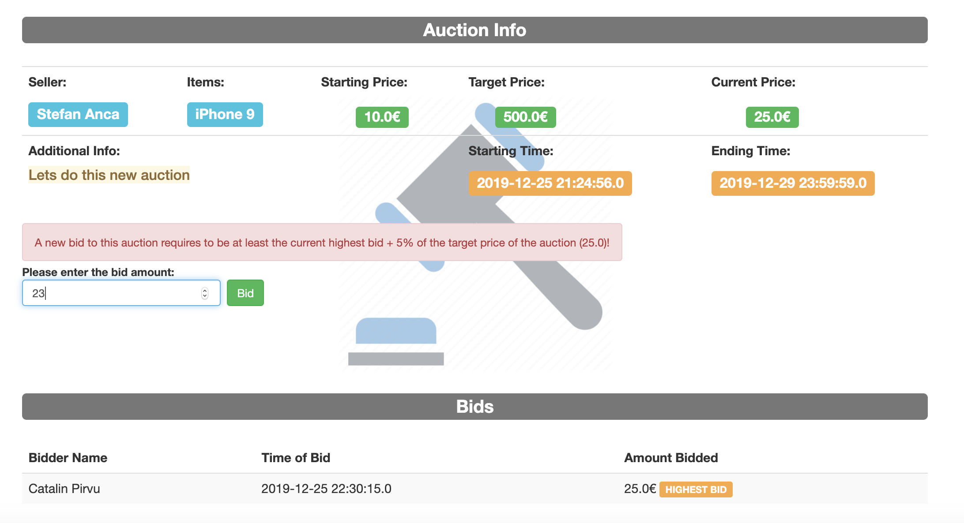

Un “bid” complet se incheie cu executia urmatoarelor query-uri:

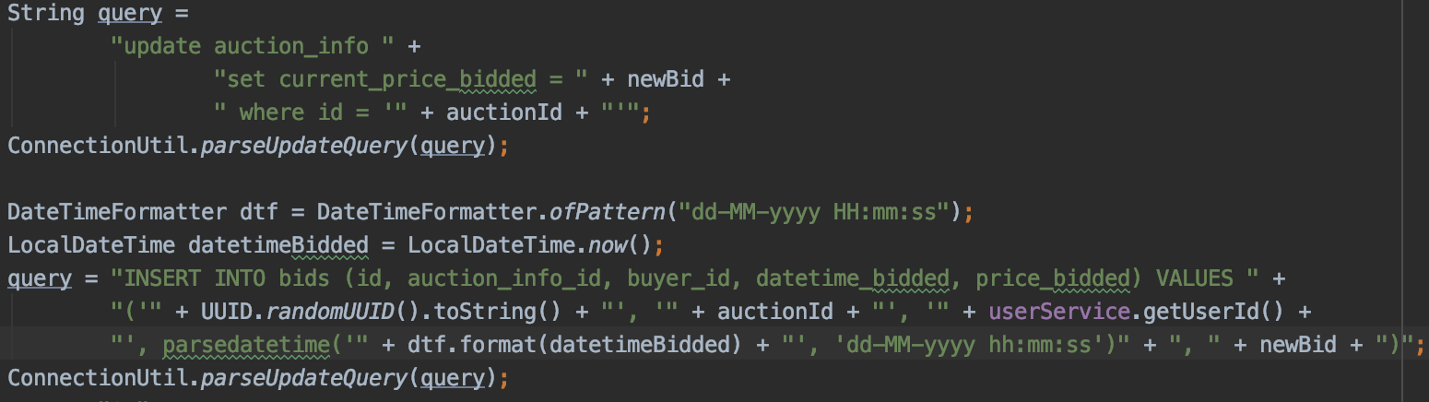

In meniul My Bids, observam urmatoarele:

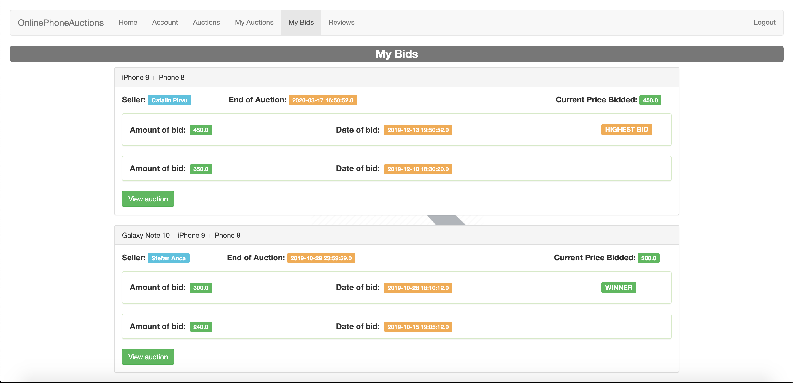

Query-ul care genereaza o astfel de structura este urmatorul:

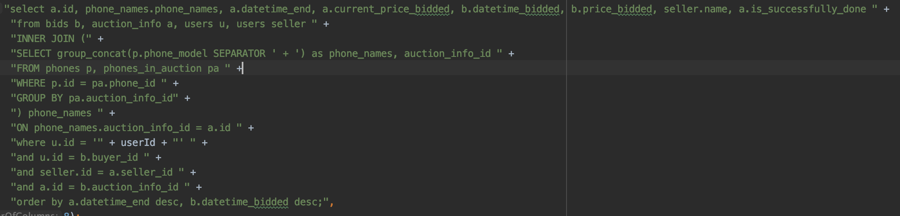

Practic, se genereaza liste cu “bid”-uri dupa licitatiile la care a participat utilizatorul. Pe langa asta, daca licitatia este incheiata se mai executa query-uri pentru a vedea daca licitatia este castigata (WINNER) sau daca utilizatorul este cel care a licitat cel mai mult (HIGHEST BID).

Pentru partea de Review, in cazul in care am castigat licitatia, o sa avem sub meniul My Bids, urmatoarele:

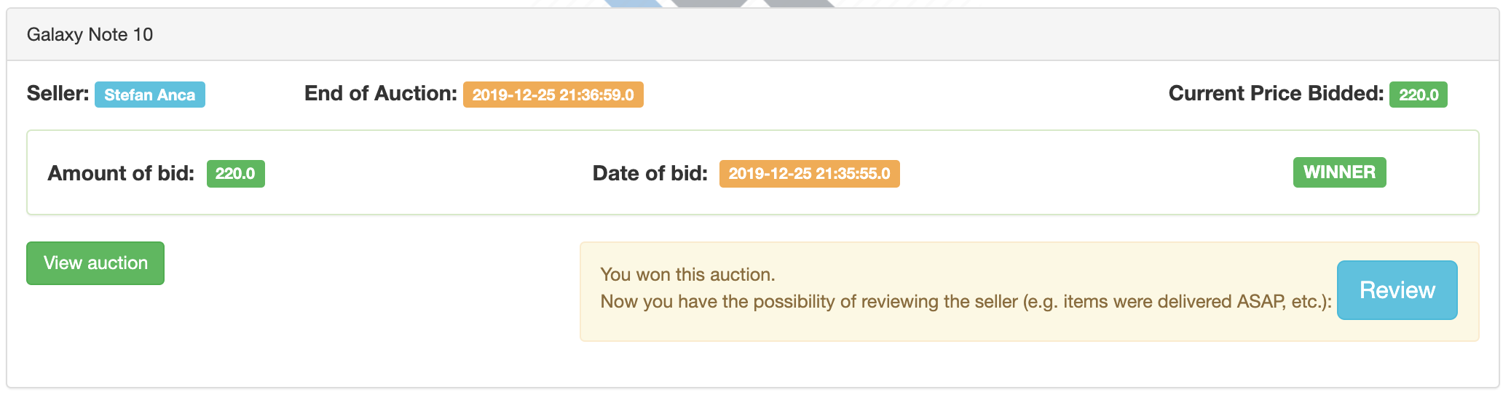

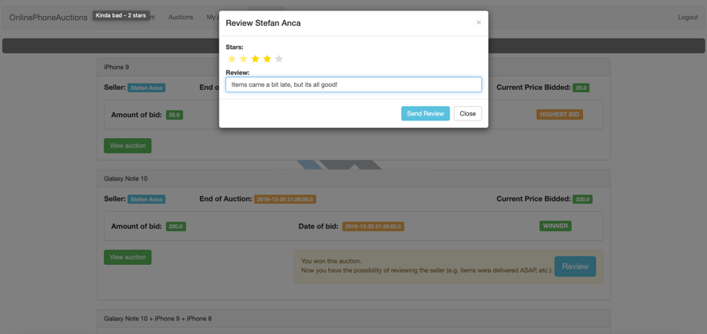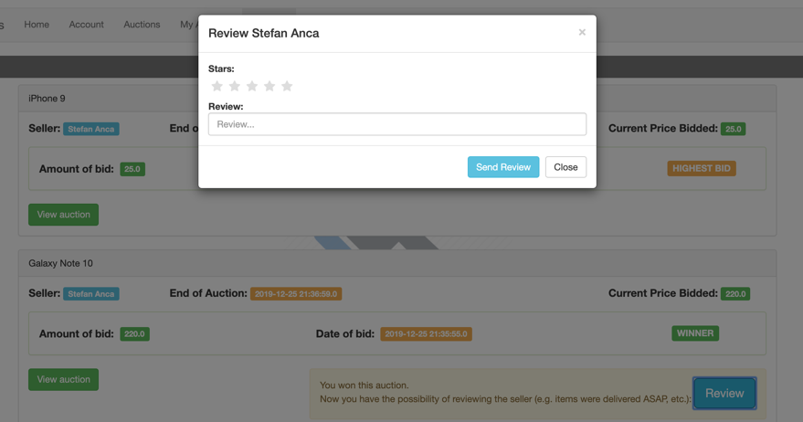

* Apasand pe “**Review**”, se deschide un modal in care putem trimite review-ul:
* Odata apasat butonul „**Send Review**”, putem observa noul Review aparut in meniul **Reviews:**

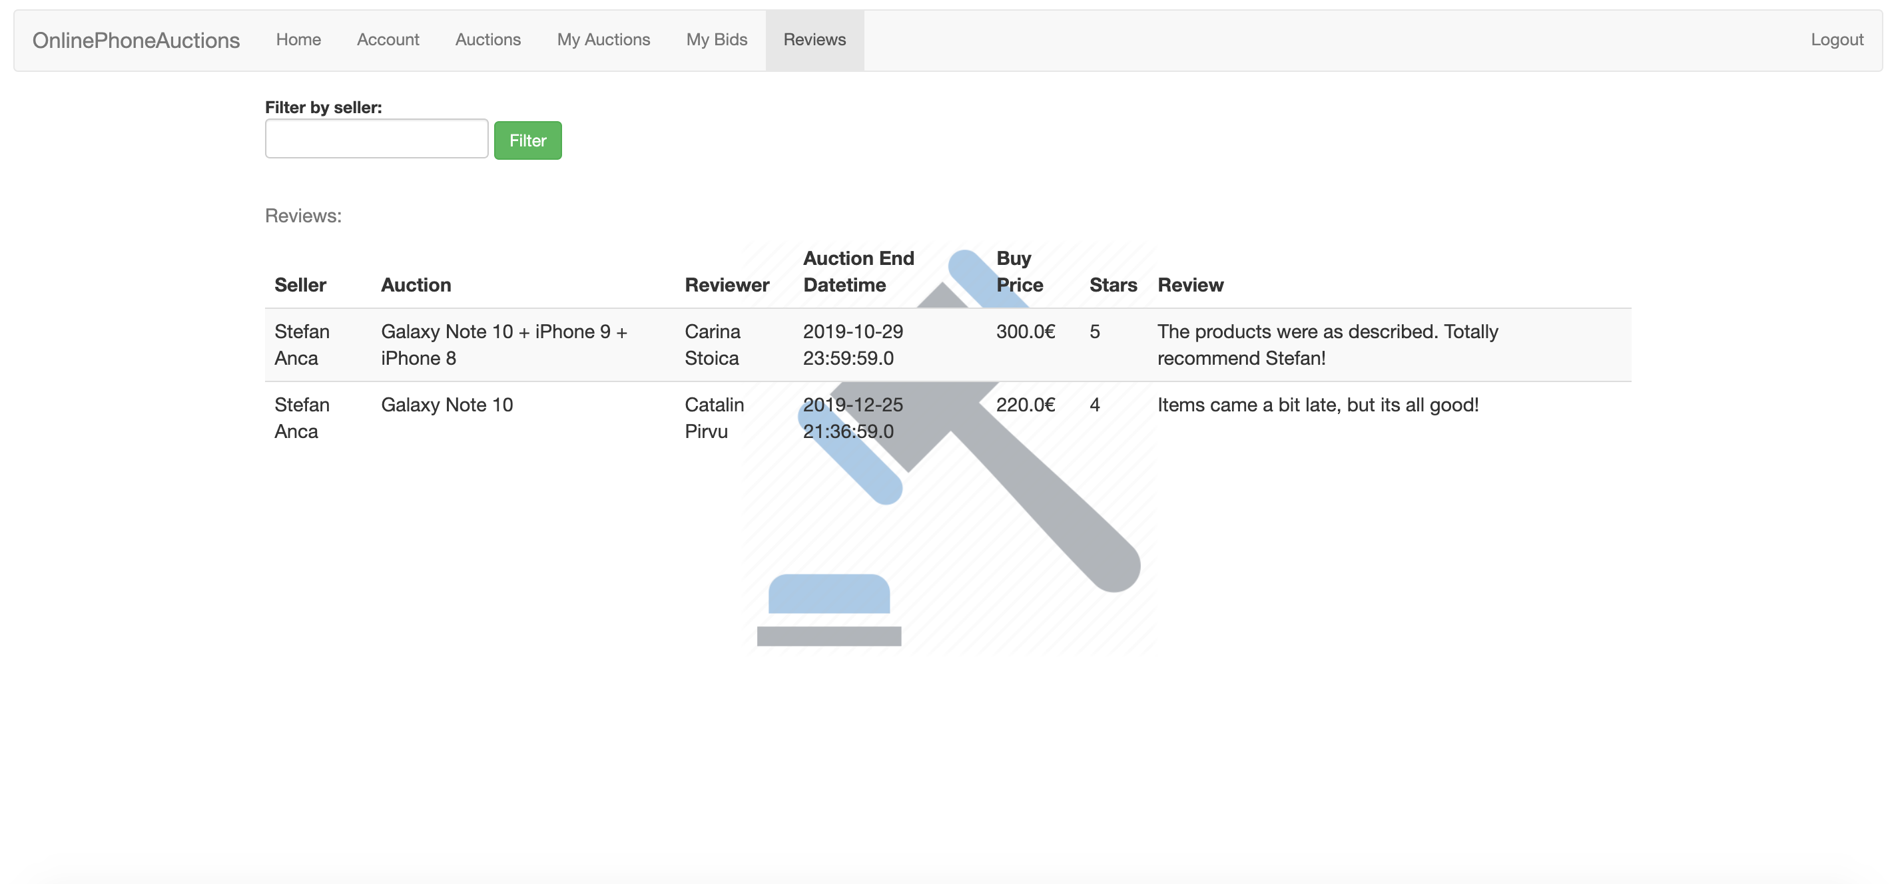

Pentru partea de administrare, daca ne logam cu un utilizator cu rolul ADMIN (admin / nimda), atunci meniul **Auctions** se schimba dupa cum urmeaza:

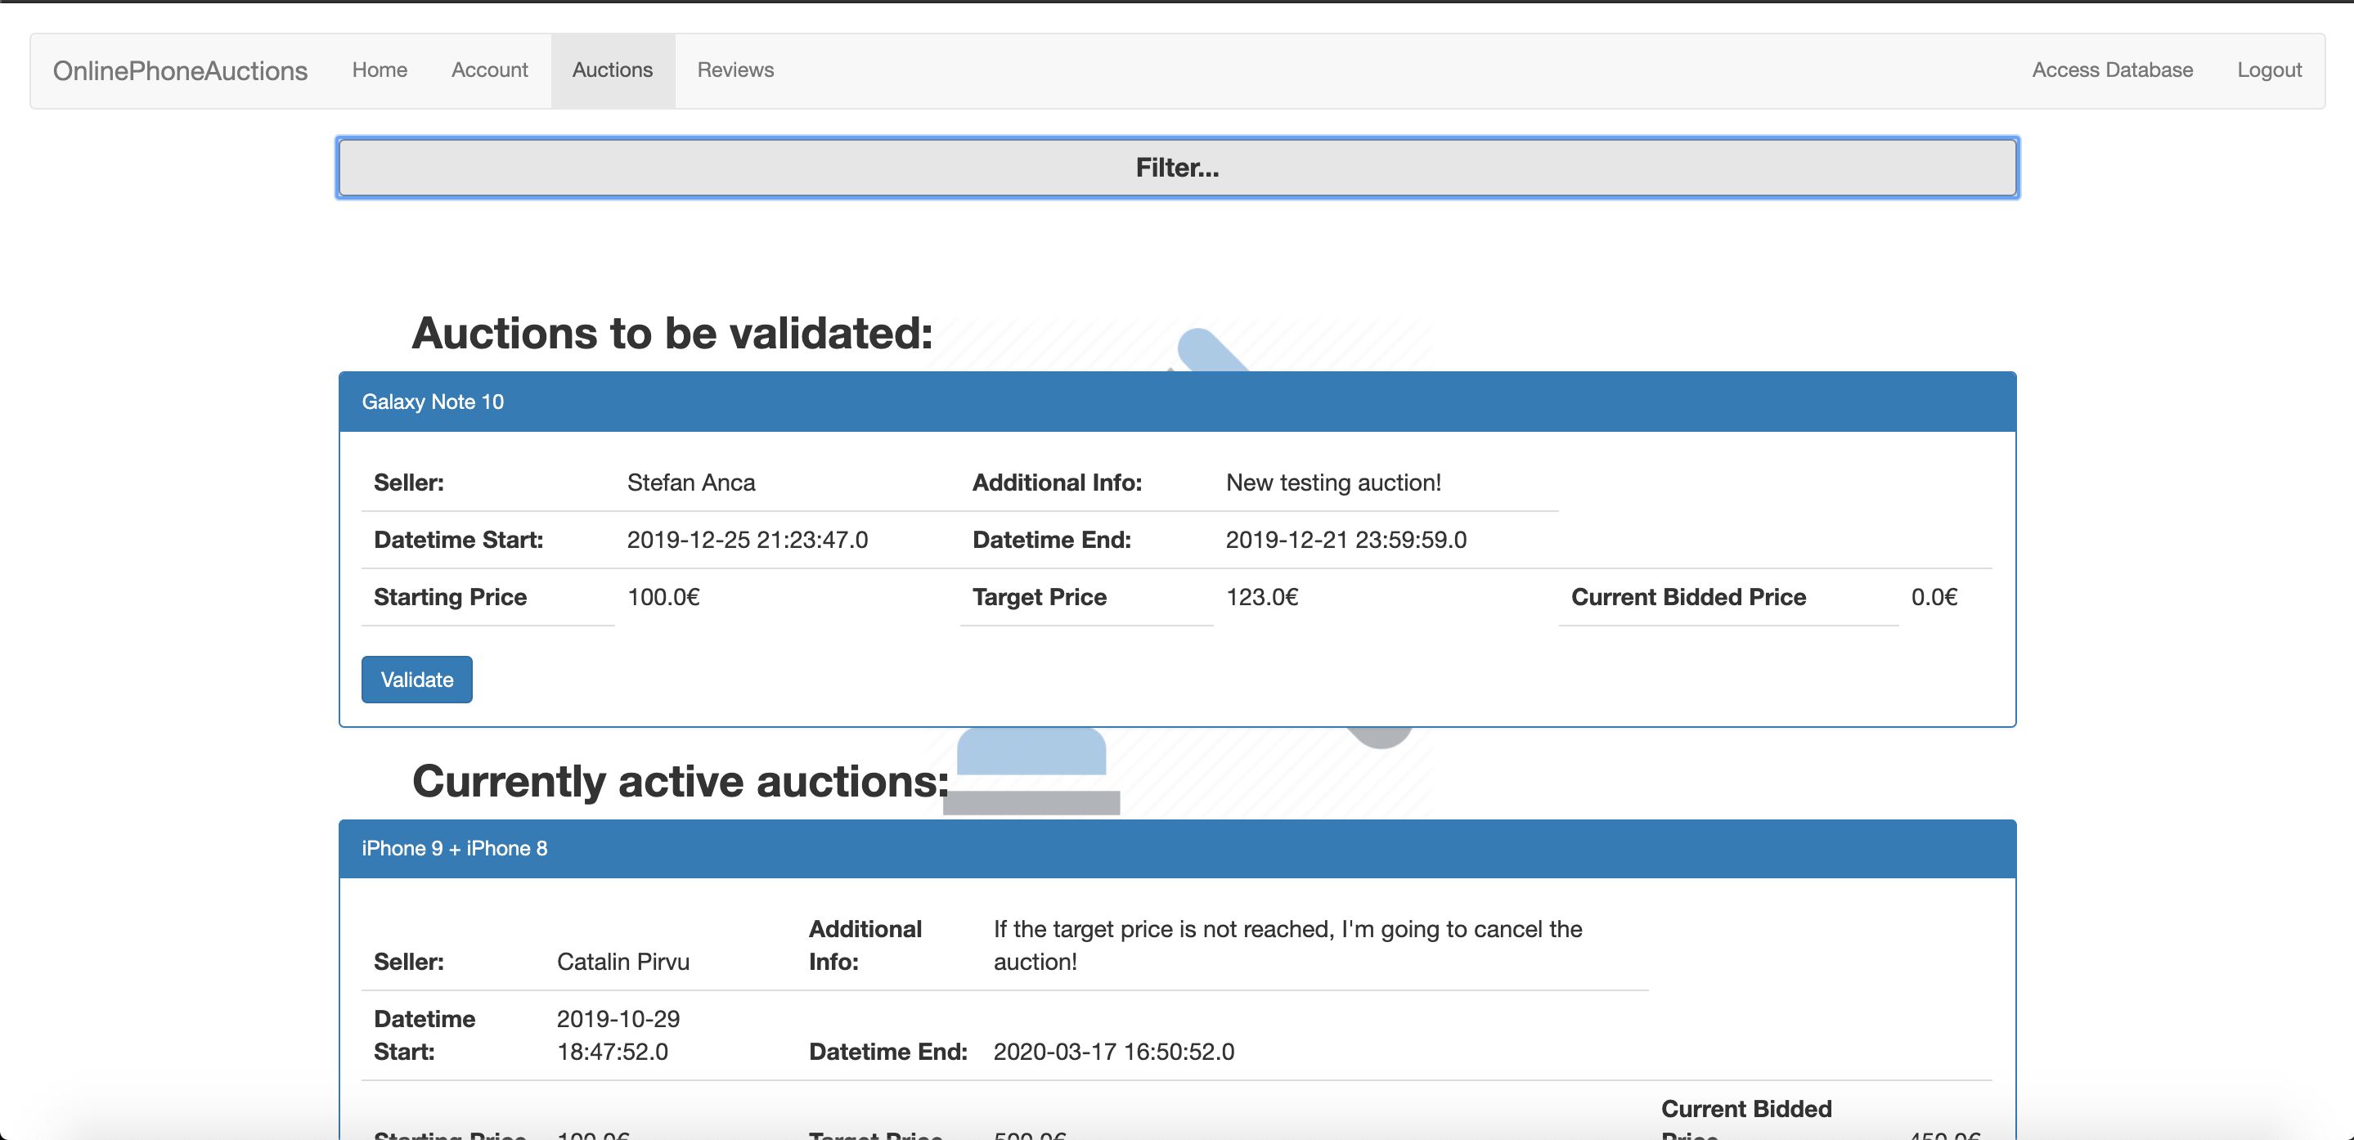

Putem astfel **valida noi licitatii** si de asemenea putem **sterge** **/ vedea licitatii** **active**, respectiv doar **vedea** **pe cele ce s-au incheiat**:

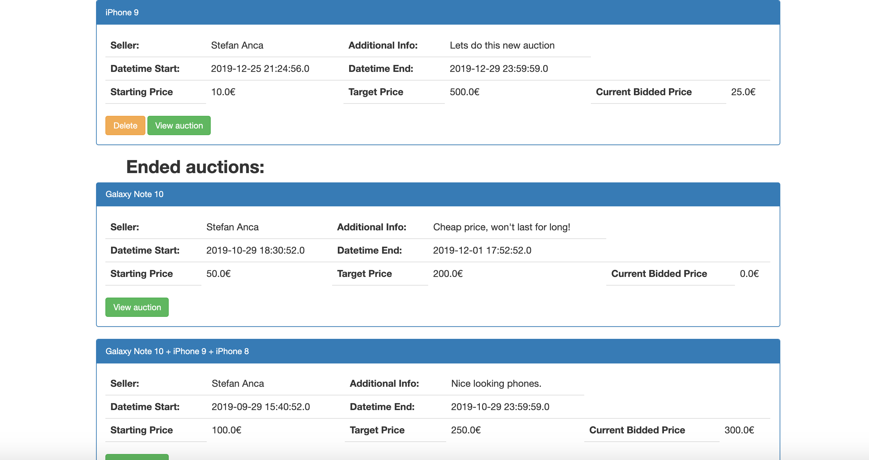

**Administratorul in schimb nu poate adauga licitatii sau realiza operatiunea de “bid”.**

Acesta mai poate si sa stearga review-uri:

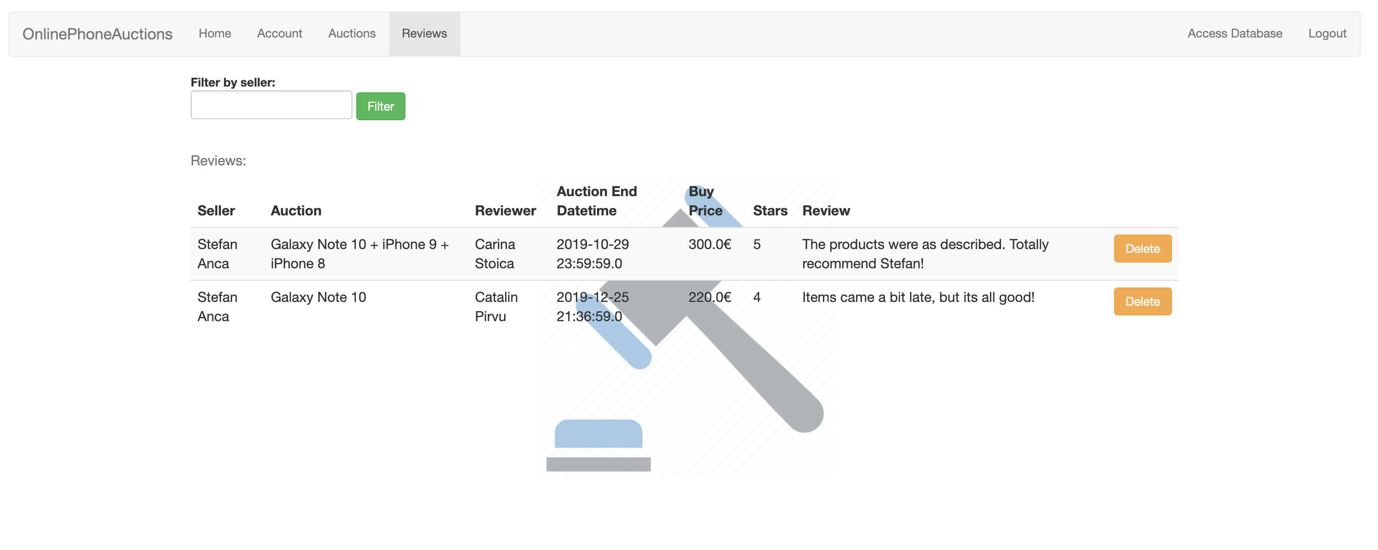

Toate cele mentionate sunt posibile utilizand logica dupa **roluri** furnizate de Spring Security.

In meniul administrator, in partea dreapta langa butonul de Log Out, putem observa si un buton “**Access Database**”. Apasarea pe acesta sau pur si simplu navigarea pe pagina <https://localhost:8080/h2> (pentru cazul in care serverul este pe masina locala) ne deschide fereastra urmatoare:

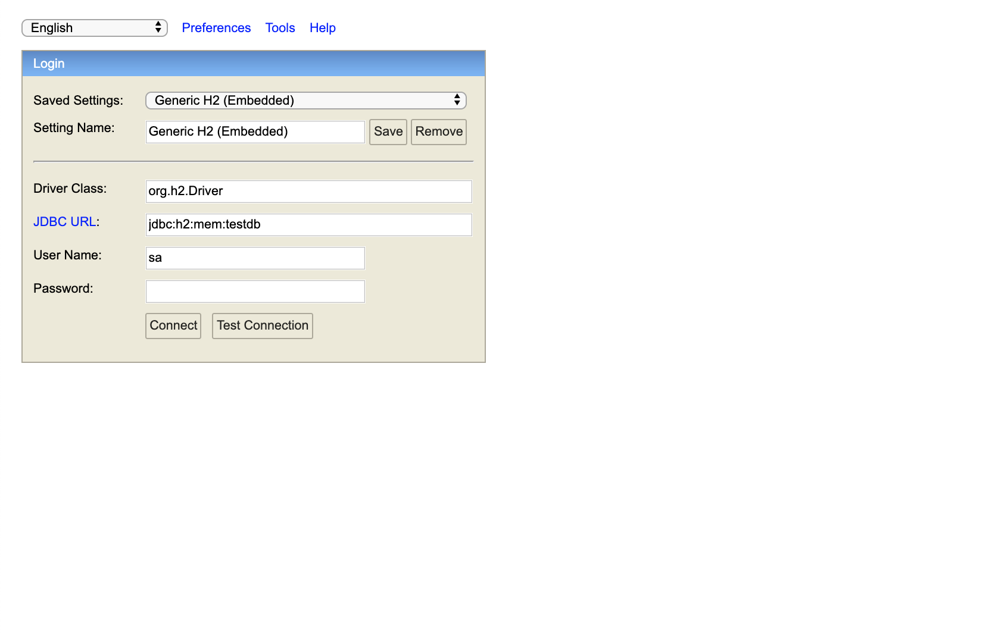

Aici ne putem loga utilizand credentialele administratorului bazei de date **( sa / password** **)** si putem realiza diverse query-uri, precum si realiza setari la nivel de server de baze de date:

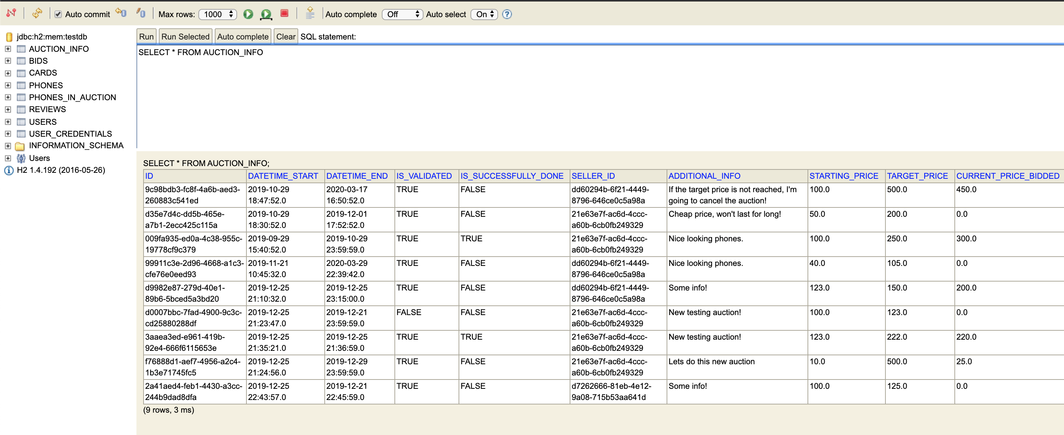

# Instalarea pe masina locala

Dupa cum am mentionat, am utilizat Maven pentru controlul dependintelor, astfel permitandu-mi sa creez un pachet **jar** ce se poate rula pe orice masina cu JRE >= 8.

O sa atasez o arhiva **zip** care contine fisierele necesare rularii pe masina locala. Acea arhiva contine:

* SpringBoot-OnlinePhoneAuctions-0.0.1-SNAPSHOT.jar
* Folder dependency-jars ce contine toate dependintele externe aplicatiei
* Folder classes ce contine clasele generate, fisierele de proprietati si de interfata, dar si scripturile data.sql si schema.sql (**acesta nu este codul sursa, codul sursa o sa fie adaugat intr-o arhiva separata**)

Tot ce trebuie facut pentru a putea rula pe masina locala este sa:

* instalati de pe site-ul Oracle Java 8 (**JRE**), ultima versiune (recomandat)
* dezarhivati arhiva cu fisierul **jar**
* pe **Windows** deschideti CMD cu drepturi de Administrator, respectiv pe **Linux** / **MacOS** deschideti terminalul
* rulati java -version pentru a verifica existenta java pe masina (in cazul in care nu recunoaste comanda java si totusi este instalat, este posibil sa fie o eroare (<https://stackoverflow.com/questions/17315425/error-in-setting-java-home>) legata de starea variabilei de mediu JAVA_HOME)
* navigati catre locatia unde ati dezarhivat arhiva (cd x/y/z/…)
* rulati comanda “java -jar SpringBoot-OnlinePhoneAuctions-0.0.1-SNAPSHOT.jar”
* serverul de Spring ar trebui sa ruleze peste Tomcat si atunci cand linia “Started WebApplication in {X} seconds” apare (maxim 5 secunde), atunci serverul este gata de utilizare si este accesibil la adresa <http://localhost:8080/>

Daca in schimb doriti sa generati pachetul **jar** personal, atunci puteti executa **maven goal**-ul „**mvn clean package**” care va genera aceleasi fisiere din arhiva (plus altele).

Pe langa cele doua arhive (cea cu codul sursa si cea cu pachetul **jar** pregatit de deploy), atasez si folderul **javadoc** ce contine documentatia generata pe baza comentariilor din codul java (mare pare din cod a fost comentat folosind javadoc).

Toate fisierele mentionate se gasesc si pe contul meu de GitHub (<https://github.com/PirvuCatalin/onlinephoneauctions>).